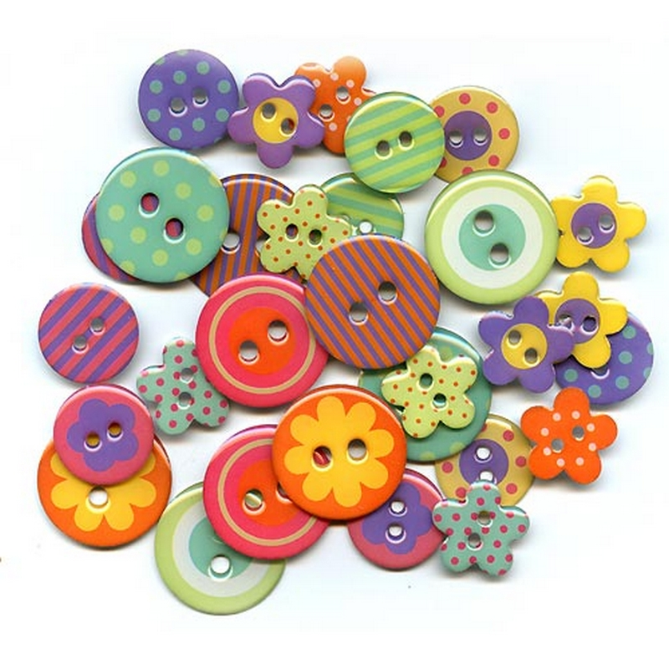

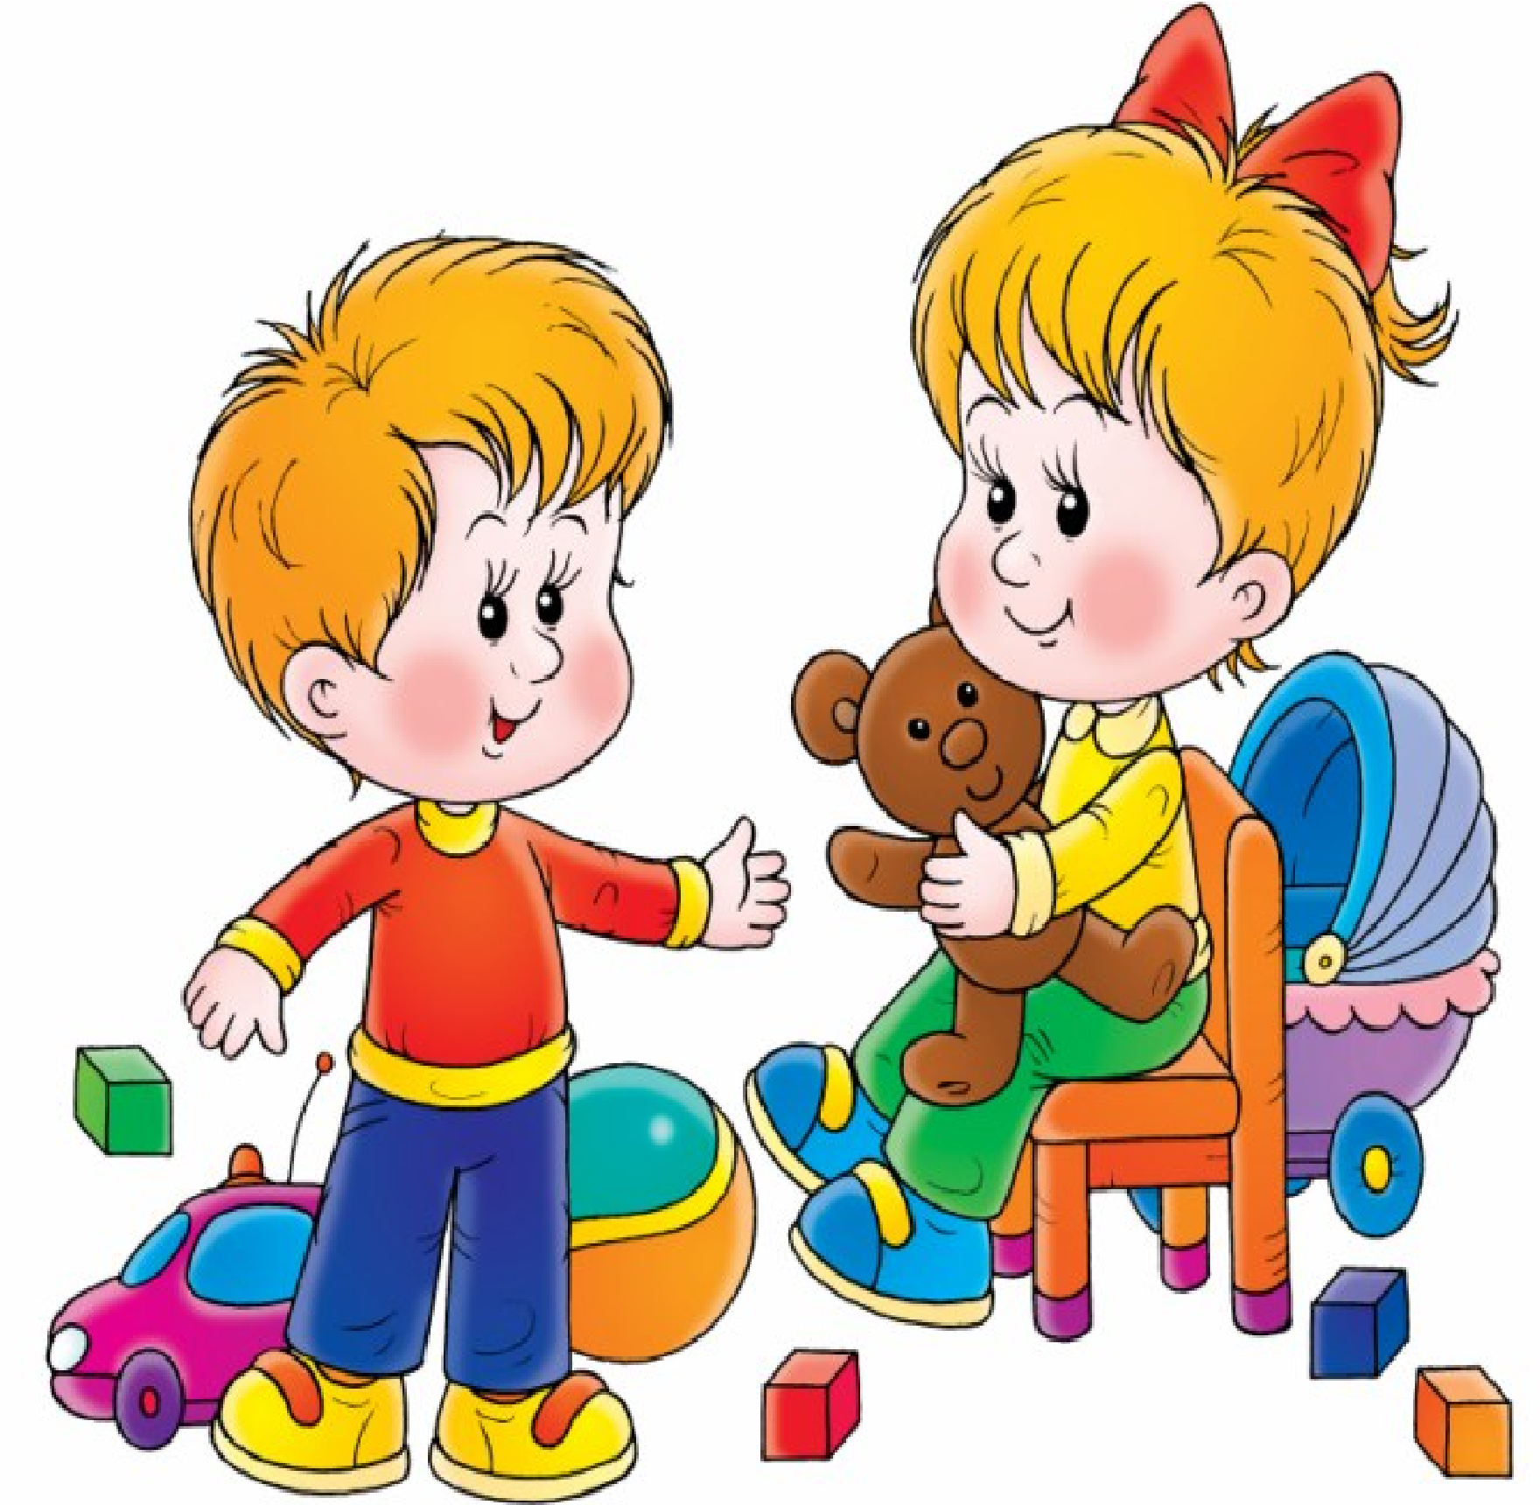
Если все игрушки надоели, а старые уже не доставляют
удовольствия - доставайте рабочую коробку, вынимайте пуговичный запас, который храниться «на всякий случай», - и играйте. Пусть вам будет весело!


«Пуговичное дерево»
Из глины, слоеного теста, пластилина лепим дерево с ветвями. Втыкаем туда мягкие проволочки, закруглив края. Можно воткнуть зубочистки. И развешиваем пуговичные листья.

«Пуговичные человечки»
«Пушистая» проволочка и пять пуговиц! Несколько движений - и человечек готов. Он может двигаться, сидеть, стоять, стоять на одной ножке, кататься на качелях.

«Супчики» из пуговиц
Это девчонки любят! В игрушечные кастрюльки пуговицы насыпать, перемешивать их, «варить», ложкой по тарелочкам раскладывать – красота! Какого цвета у вас будет пуговичный компот? А борщ?

«Сортировка»
Одно из самых увлекательных занятий. Пуговицы можно сортировать по величине, по цвету, по количеству дырочек, материалу. Строить ряды по возрастанию или убыванию размера, интенсивности цвета.
«Пуговичные аппликации»
Пластилин размазываем пальцем по картону. Вдавливаем пуговицы, создавая различные узоры. На этой пластилиновой картонке пуговицы – цветы. Какая красивая клумба! А здесь пуговицы – рыбки! А на этой – мыльные пузыри.

«Бусы»
Подбираем пуговицы разных цветов и размеров, пронизываем через отверстие мягкую проволочку с закругленными краями или ниточку. И делаем нарядные, разноцветные бусы для куклы.

«Выложи фигуру»
Дети выкладывают из пуговиц круг, квадрат или треугольник. Затем дети меняются местами, внимательно рассматривают фигуры и стараются их запомнить, каким цветом, формой, размером использовал товарищ пуговицы для построения геометрической фигуры.
Через определенное время ребенок отвечает на вопросы:
- Есть ли среди пуговиц красные?
- Есть ли среди них не круглые пуговицы?
- Какого цвета пуговицы наверху треугольника?

Из пуговиц можно сделать различные поделки. Интересно и с пользой проведете время с ребенком.

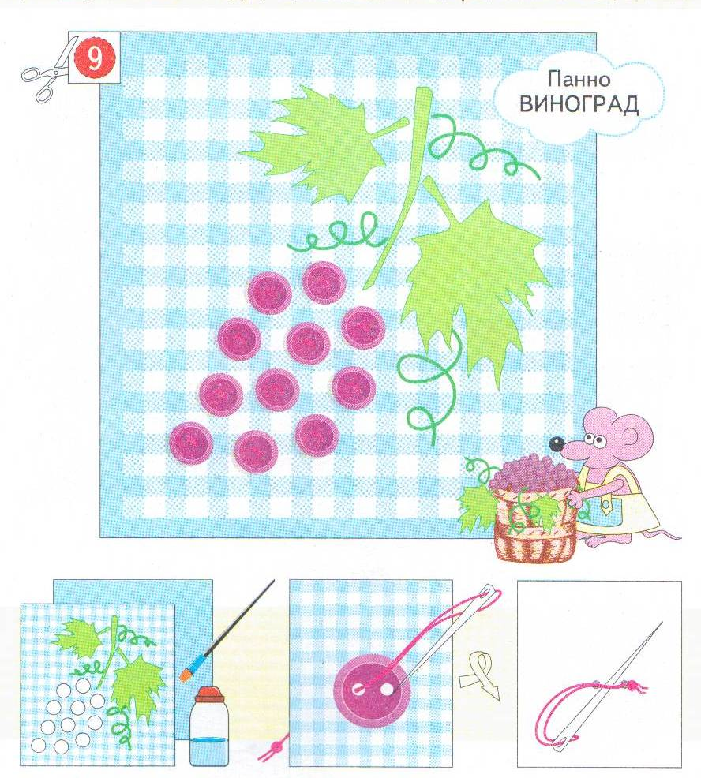

Вырезаем листья винограда, наклеиваем на картон. Берем одинаковые пуговицы с двумя отверстиями. Наклеиваем белые кружочки, пришиваем пуговицы и закрепляем конец нитки.
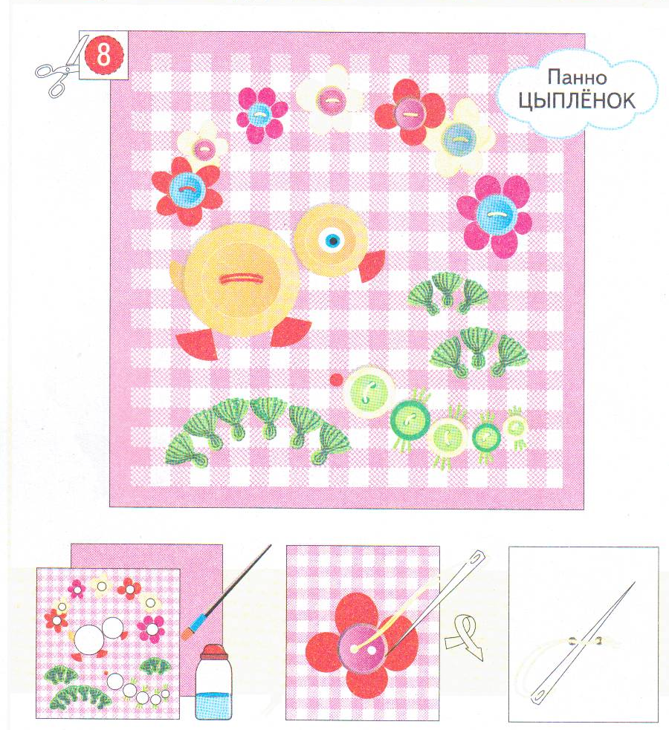

Подбираем подходящие по цвету и размеру пуговицы с двумя отверстиями. Вдеваем нитку в иголку, делаем узелок. Кладем пуговицу на белый круг, пришиваем и закрепляем конец нитки.

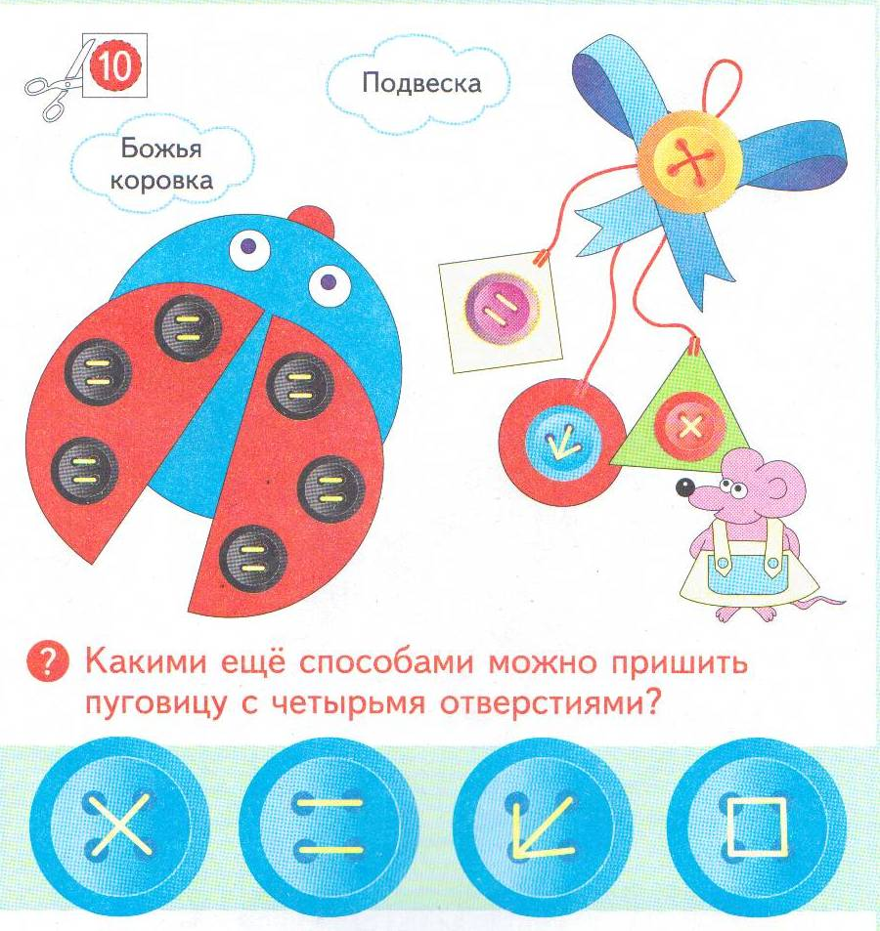

Вырезаем детали поделок, наклеиваем на лист картона. Подбираем пуговицы с четырьмя отверстиями, подходящими по размеру. Пришиваем пуговицы к намеченным местам. Собираем поделки с помощью клея, иголки, ниток и ленты.

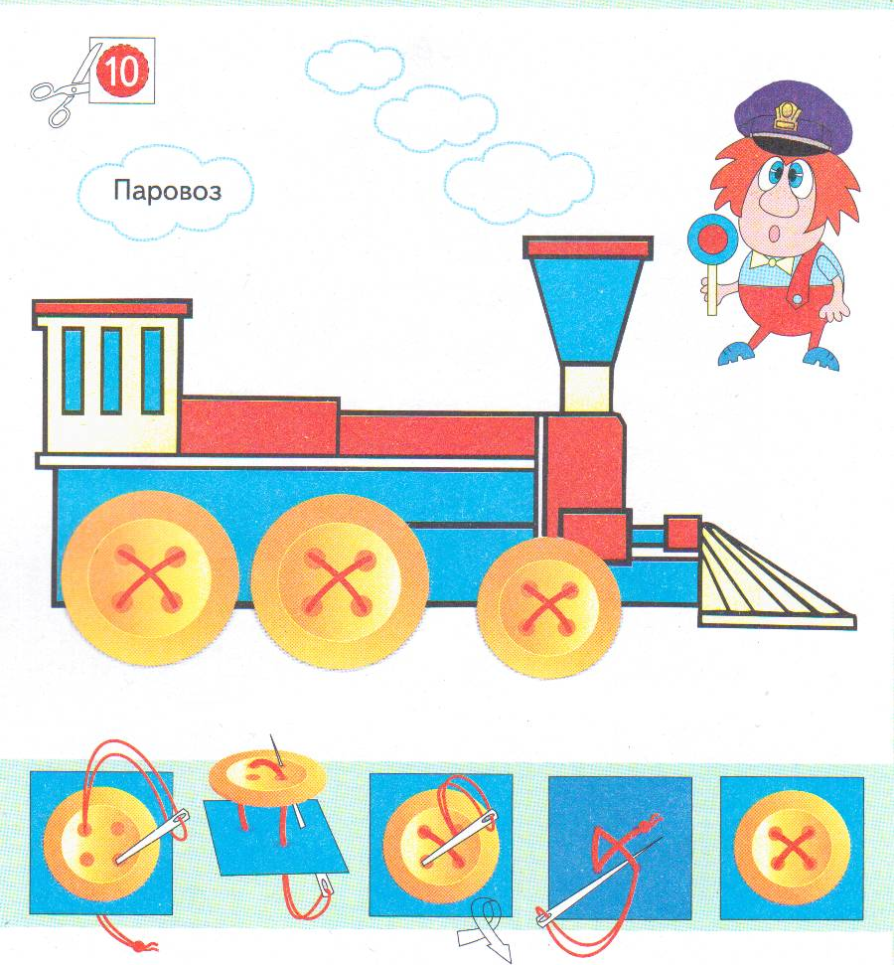

Вырезаем детали поделок, наклеиваем на лист картона. Подбираем пуговицы с четырьмя отверстиями, подходящими по размеру. Пришиваем пуговицы к намеченным местам. Фломастером дорисовываем дым из трубы.

